Pielikums Nr. 1

Madonas novada pašvaldības domes

30.05.2025. lēmumam Nr. 265

(protokols Nr. 9, 22. p.)

*Izdoti saskaņā ar Zemes ierīcības likumu un*

*2016. gada 2. augusta Ministru kabineta noteikumu*

*Nr.505 “Zemes ierīcības projekta izstrādes noteikumi”13.punktu*

**Nosacījumi zemes ierīcības projekta izstrādei nekustamā īpašuma “Ozoli” (kadastra numurs 70920070072) Sidrabiņos, Sausnējas pagastā, Madonas novadā zemes vienības ar kadastra apzīmējumu 70920070136 sadalīšanai**

1. **Projekta robežas**

Izstrādājamā zemes ierīcības projekta robežas atbilst nekustamā īpašuma “Ozoli” (kadastra numurs 70920070072), Sidrabiņos, Sausnējas pagastā, Madonas novadā zemes vienības ar kadastra apzīmējumu 70920070136 robežām.

1. **Teritorijas esošā situācija un plānotā (atļautā) izmantošana**
   1. Zemes vienības platība – 4,7898 ha.
   2. Esošais nekustamā īpašuma lietošana mērķis (NĪLM) – [valsts un pašvaldību pārvaldes iestāžu apbūve](https://www.kadastrs.lv/explications/9900610282?options%5Bdeep_expand%5D=false&options%5Binline%5D=true&options%5Bnew_tab%5D=false&options%5Borigin%5D=property) (NĪLM kods 0903) 4,7898 ha platībā.
   3. zemes vienībai ar kadastra apzīmējumu 70920070136 noteikti apgrūtinājumi:
      1. ceļa servitūta teritorija;
      2. aizsargājamas alejas teritorija;
      3. ekspluatācijas aizsargjoslas teritorija ap elektrisko tīklu gaisvadu līniju pilsētās un ciemos ar nominālo spriegumu līdz 20 kilovoltiem;
      4. ekspluatācijas aizsargjoslas teritorija gar pašteces kanalizācijas vadu;
      5. aizsargājama koka (dižkoka) teritorija;
      6. ekspluatācijas aizsargjoslas teritorija ap ūdensvadu, kas atrodas dziļāk par 2 metriem;
      7. ekspluatācijas aizsargjoslas teritorija gar elektrisko tīklu kabeļu līniju.
   4. Atbilstoši Sausnējas pagasta teritorijas plānojumam nekustamajā īpašumā “Ozoli”, Sidrabiņos, Sausnējas pagastā, Madonas novadā zemes vienībā ar kadastra apzīmējumu 70920070136:
      1. Funkcionālais zonējums noteikts – labiekārtotu apstādījumu (parku, skvēru, zaļo joslu) teritorija (LA) un sabiedrisko objektu apbūves teritorija (PS)
      2. Noteikti apgrūtinājumi:
         1. Aizsargjosla gar ceļiem.
      3. Atbilstoši Dabas aizsardzības pārvaldes informācijas sistēmās “Ozols” datiem, zeme vienībā ar kadastra apzīmējumu 70920070136 atrodas valsts nozīmes dabas piemineklis- aleja “Ozolmuižas (Sidrabiņu) ozolu aleja” un dižkoks – parastais ozols.
2. **Projekta mērķis**
   1. Zemes ierīcības projekts izstrādājams nekustamā īpašuma “Ozoli”, Sidrabiņos, Sausnējas pagasts, Madonas novads, kadastra numurs 70920070072, zemes vienības ar kadastra apzīmējumu 70920070136 sadalīšanai. Atdalāmās zemes vienības robežas nosakāmas saskaņā ar pievienoto zemes vienības sadalījuma skici. (1.attēls)
   2. Nodrošināt piekļūšanu jaunveidojamām zemes vienībām līdz pašvaldības ielai.
   3. Zemes ierīcības projekta grafiskajā daļā attēlo arī apgrūtinājumus, tai skaitā nodibinātos vai ar institūcijas lēmumu noteiktos ceļa servitūtus.
   4. Precizēt apgrūtinājumus saskaņā ar Teritorijas plānojumu, zemes robežu plānu un esošajiem apgrūtinājumiem projektējamā teritorijā.
   5. Jaunveidotai zemes vienībai (aptuveni 0,05 ha platībā) **piešķirt** adresi **“Sidrabiņu ūdenstornis”,** Sidrabiņi, Sausnējas pag., Madonas nov., un noteikt nekustamā īpašuma lietošanas mērķi – ar maģistrālajām elektropārvades un sakaru līnijām un maģistrālajiem naftas, naftas produktu, ķīmisko produktu, gāzes un ūdens cauruļvadiem saistīto būvju, ūdens ņemšanas un notekūdeņu attīrīšanas būvju apbūve (NĪLM kods 1201).
   6. Jaunveidoto zemes vienību (aptuveni 3,7698 ha platībā) **saglabāt** esošānekustamā īpašuma sastāvā un **noteikt** nekustamā īpašuma lietošanas mērķus – dabas pamatnes, parki, zaļās zonas un citas rekreācijas nozīmes objektu teritorijas, ja tajās atļautā saimnieciskā darbība nav pieskaitāma pie kāda cita klasifikācijā norādīta lietošanas mērķa (NĪLM kods 0501) un pārējo sabiedriskās nozīmes objektu apbūve (NĪLM kods 0908).
   7. Jaunveidoto zemes vienību (aptuveni 0,68 ha platībā) **saglabāt** esošānekustamā īpašuma sastāvā un **noteikt** nekustamā īpašuma lietošanas mērķi – dabas pamatnes, parki, zaļās zonas un citas rekreācijas nozīmes objektu teritorijas, ja tajās atļautā saimnieciskā darbība nav pieskaitāma pie kāda cita klasifikācijā norādīta lietošanas mērķa (NĪLM kods 0501).
   8. Jaunveidotai zemes vienībai (aptuveni 3,7698 ha platībā) un uz tās esošām ēkām ar kadastra apzīmējumiem 70920070072001 un 70920070072002 **saglabāt** adresi "Ozoli", Sidrabiņi, Sausnējas pag., Madonas nov., LV-4841. Ēkai ar kadastra apzīmējumu 70920070072004 **saglabāt** adresi  “Sarmas”, Sidrabiņi, Sausnējas pag., Madonas nov., LV-4841
   9. Jaunveidoto zemes vienību (aptuveni 0,29 ha platībā) **iekļaut** jauna nekustamā īpašuma sastāvā, kam piešķirt nosaukumu “Sidrabiņu ceļš” un noteikt funkcionālās zonas lietošanas mērķi – transporta infrastruktūras teritorija (kods TR).
3. **Projekta īstenošanas secība**
   1. nav nepieciešama.
4. **Projekta sastāvs un prasības projekta noformēšanai**
   1. Projekta sastāvs atbilstoši Ministru kabineta 2016.gada 2. augusta noteikumiem Nr. 505 „Zemes ierīcības projekta izstrādes noteikumi”:
      1. Paskaidrojuma raksts;
      2. Grafiskā daļa - projekta risinājums kopplānā digitālā veidā uz robežu plāna, ietverot ceļa servitūta izveides teritoriju piekļūšanas nodrošināšanai līdz pašvaldības autoceļam, Latvijas ģeodēziskajā koordinātu sistēmā LKS-92 ar iekļautu nekustamā īpašuma valsts kadastra reģistra informāciju ar mēroga noteiktību M 1:10 000 vai 1:5000 vai 1:1000 vai 1:2500;
      3. Projekta izstrādes dokumentācija.
5. **Projekta izstrādes nosacījumi**
   1. Zemes ierīcības projektu izstrādā zemes ierīcībā sertificēta persona.
   2. Zemes ierīcības projekts jāizstrādā saskaņā ar:
      1. Zemes ierīcības likumu;
      2. Aizsargjoslu likumu;
      3. Ministru kabineta 2016. gada 2. augusta noteikumiem Nr. 505 „Zemes ierīcības projekta izstrādes noteikumi”;
      4. Ministru kabineta 2006. gada 20. jūnija noteikumiem Nr. 496 „Nekustamā īpašuma lietošanas mērķu klasifikācija un nekustamā īpašuma lietošanas mērķu noteikšanas un maiņas kārtība”;
      5. Ministru kabineta 2010. gada 28. septembra noteikumiem Nr. 916 „Dokumentu izstrādāšanas un noformēšanas kārtība”;
      6. Ministru kabineta 2021. gada 2. jūlija noteikumiem Nr. 455 “Adresācijas noteikumi”;
      7. Madonas novada teritorijas plānojumu, Teritorijas izmantošanas un apbūves noteikumiem.
   3. Nepieciešams pieprasīt šādu Valsts un pašvaldību institūciju un inženierkomunikāciju turētāju nosacījumus zemes ierīcības projekta izstrādei:
      1. Inženierkomunikāciju turētāji, kuru komunikācijas atrodas projekta teritorijā;
      2. Dabas aizsardzības pārvalde.
   4. Zemes ierīcības projekta grafiskā daļa saskaņojama ar:
      1. Zemes ierīcības projekta izstrādes ierosinātāju;
      2. Institūcijām, kuras izsniegušas nosacījumus zemes ierīcības projekta izstrādei;
      3. Zemes ierīcības projekta teritorijā esošo inženierkomunikāciju turētājiem;
      4. Personām, kuru intereses skar projekta risinājumi;
      5. Madonas novada pašvaldības nekustamā īpašuma pārvaldības un teritoriālās plānošanas nodaļas zemes ierīcības inženieri (iesniedzot elektroniski parakstītu grafisko daļu).
   5. Papildus normatīvajos aktos noteiktajam:
      1. Grafiskajā daļā norāda esošos un plānoto zemes vienību nekustamā īpašuma lietošanas mērķus, tiem piekrītošās platības un adresācijas priekšlikumu;
      2. Paskaidrojuma rakstā norāda atkāpes no normām, ja tādas ir, un to pamatojumu.
   6. Projekta lietu izstrādātājs iesniedz apstiprināšanai Madonas novada pašvaldībā.

**1.attēls**

Zemes vienības ar kadastra apzīmējumu **70920070136** sadalīšanas shēma*

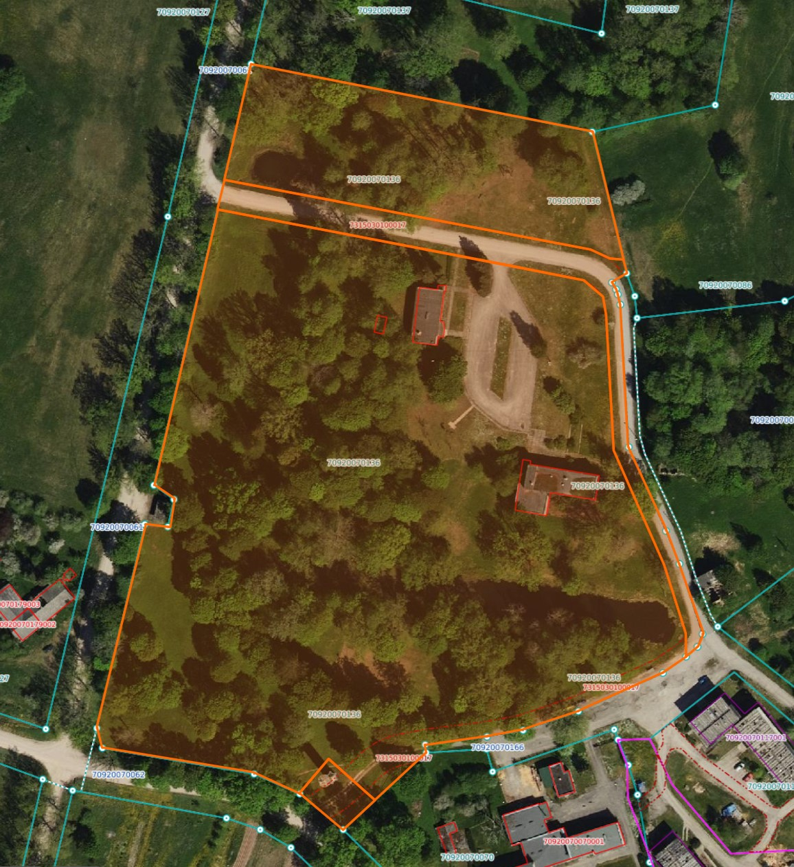

0,05 ha

3,7698 ha

0,68 ha

0,29 ha

Datu avots: <https://www.lvmgeo.lv/kartes> 2025. gada informācija

*Shēmā norādītās platības precizējamas zemes ierīcības projekta izstrādes gaitā.

Projektētās zemes vienības

Zemes vienības robeža